
Nieuwsbrief
Donderdag 22 januari 2009

nummer 9
Basisschool Groot Nijeveld

Agenda voor de komende 2 weken:
22 jan. do. | 15.45 – 17.25 u. | Nieuwsbrief 9  Bouw-paralleloverleg
23 jan. vr. | 09.00 – 10.00 u. | Koffieochtend
27 jan. di. | 15.45 – 17.15 u. | Bouw-paralleloverleg  Brandweerinspectie
28 jan. wo. | 13.00 – 16.00 u. | OWS
30 jan. vr. |  | Groep 1-2-3 roostervrije dag  Kinderen van groep 1,2 en 3 zijn vrij!
03 feb. di. | 13.15 – 15.00 u. | CITO-eindtoets Groep 8  Piramide Thuis Thema: Kleding
04 feb. wo. | 13.00 – 16.00 u. | CITO-eindtoets Groep8  OWS
05 feb. do. | 15.45 – 17.15 u. | Nieuwsbrief 10  CITO-eindtoets Groep 8  Teamvergadering
De komende 2 weken zijn jarig:
Naam | Verjaardag | Groep | Leeftijd
Iclal Eraslan | donderdag 22 januari 2009 | 1BB | 5
Samira Tajiou | vrijdag 23 januari 2009 | 8 | 12
Smahan El Hafi | zondag 25 januari 2009 | 4 | 8
Emine Aribas | zondag 25 januari 2009 | 8 | 12
Hüseijin Yalçin | maandag 26 januari 2009 | 6 | 10
Aj Alves | dinsdag 27 januari 2009 | 6 | 10
Kenan Yalçin | dinsdag 27 januari 2009 | 2JE | 6
Noa Zimmerman | vrijdag 30 januari 2009 | 4 | 8
Seher Oznur | vrijdag 30 januari 2009 | 3 | 7
Cheyenne Schrievers | zondag 1 februari 2009 | 5 | 9
Proficiat!!

Hiep hiep hoera!!

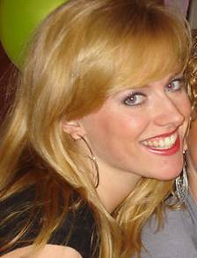
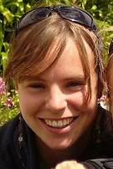
Misschien hebben jullie ons al gezien in de school. Wij zijn Elsemiek van der Laan en Marga Fennema. Wij komen hier onze eindstage lopen, in groep 3 van juf Myra en in groep 1/2 van juf Joke. Wij maken een afstudeerplan waarin we laten zien aan welke projecten we willen werken. Deze projecten voeren we straks uit in de groep. Dan zijn we op maandag, dinsdag en woensdag aanwezig. Heb je vragen of wil je iets kwijt, laat het gerust horen.
Wij hebben zin in onze nieuwe stage!

Groetjes,
Juf Elsemiek en Juf Marga

Juf Elsemiek Juf Marga

PIRAMIDE THUISMIDDAG voor de ouders van de kleuters.
Weet U dat de kleuters ook al een toets maken op het gebied van TAAL en REKENEN!
Ja hoor! En de kinderen zijn heel knap!
Op de piramide thuismiddag hebben de ouders deze toetsen kunnen zien en kunnen maken.
Nou de ouders vonden dat er hele moeilijke vragen bij zijn.
Begin februari krijgen de ouders de uitslag te horen.

LUIZENCONTROLE!
In de eerste schoolweek van 2009 heeft er weer een luizencontrole plaats gevonden.
Op de Dobbelmannweg waren alle kinderen luizenvrij! HOERA!
Op de Tollensstraat waren slechts twee kinderen met de "vriendjes" op het hoofd, dus ook HOERA!
DE KUIL
We gingen afgelopen vrijdag 8 januari naar de kuil. Het was erg leuk want de kinderen die een slee hadden, mochten het meenemen en we gingen ook sneeuw ballen gooien tegen elkaar. En sommige waren echt helemaal onder het sneeuw. En we hadden het koud en toen kregen we chocolade melk. Helaas is de sneeuw nu al weg anders hadden we het nog een keer gedaan want de school heeft nog heel veel chocolade melk over ☺..

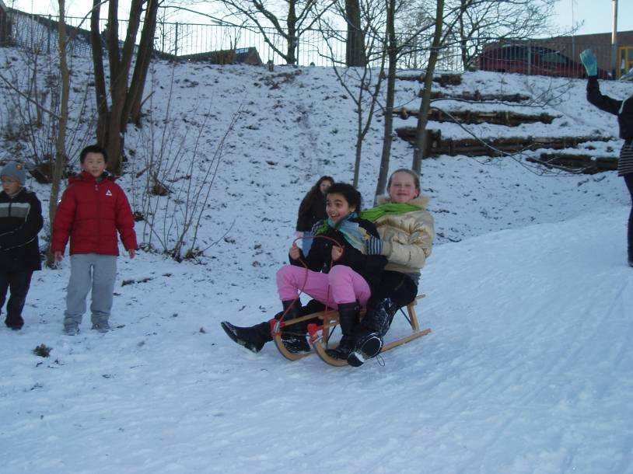
GROETJES CENNET
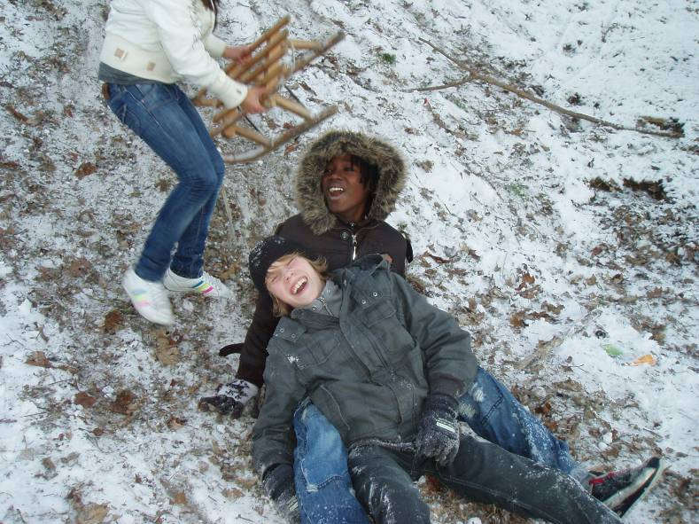
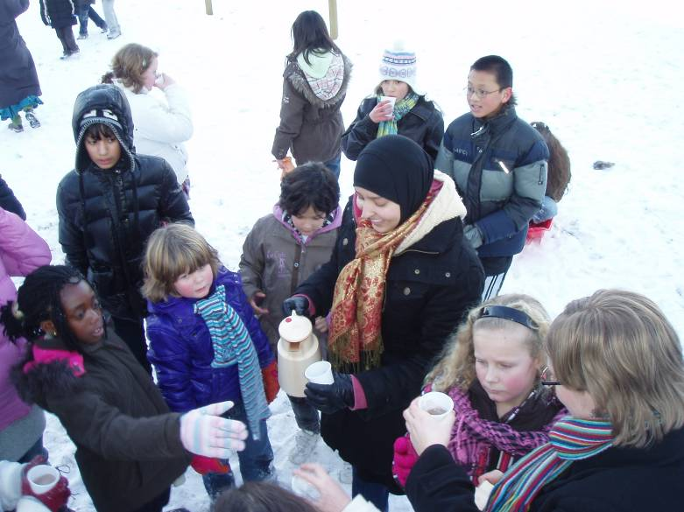
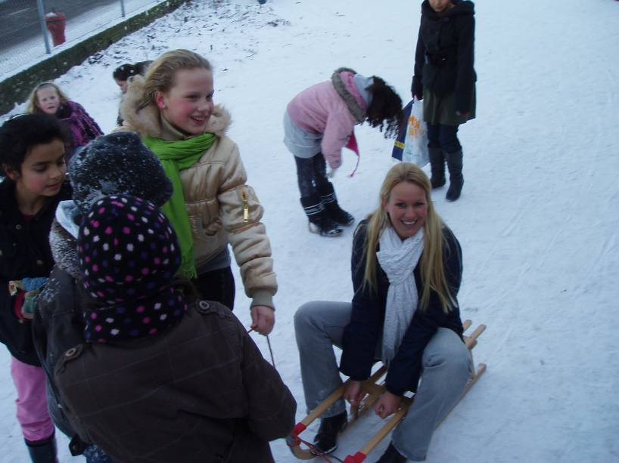

Hallo,dit is onze 5e interview.

Onze interview gaat dit keer over !
Meneer Peter werkt al op deze school 32jaar. Meneer Peter wil eigenlijk alleen maar in de bovenbouw werken. Hij vond dat er in de nieuwsbrief iets moest komen dat elke week terug komt. Hij heeft een heleboel herinneringen zoals de schooltandarts. Hij heeft ook minder leuke herinneringen. Meneer Peter heeft nooit op een andere school gewerkt hij zat vroeger zelf op de Paulusschool.
Hij regelt hier ook vergaderingen van groep 4 tot 8. Zijn hobby´s zijn voetballen schaatsen en skiën. Hij is geboren in Hees. En is al 31 jaar getrouwd.

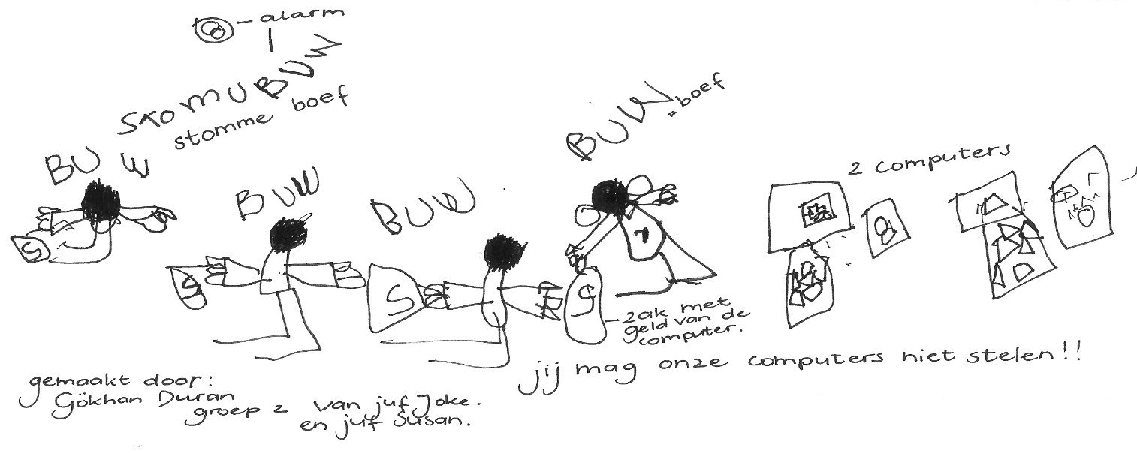
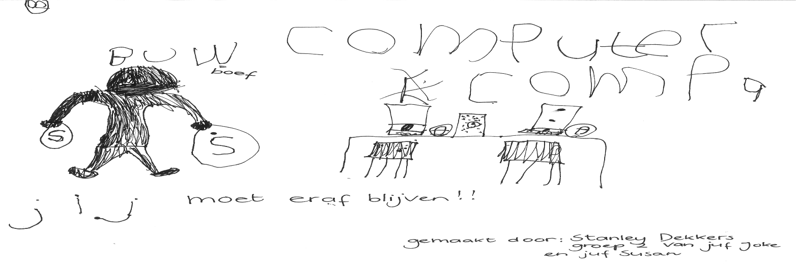
Triavium
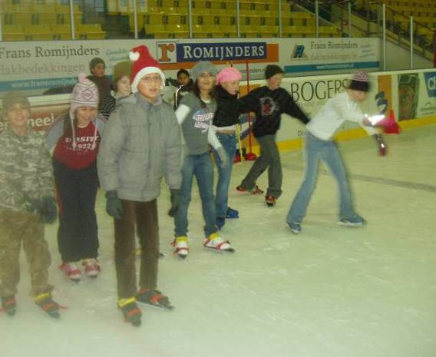
4 dinsdagen zijn we gaan schaatsen met groep 7 en 8 in het Triavium.
We hadden 4 groepen:1 2 3 4.
We konden ook schaatsen huren.
Ze hadden ook schaatsen die je kon lenen .
Sommige hadden zelf schaatsen bij zich.
En op de laatste dag gingen we diplomaschaatsen.
We mochten ook boven schaatsen en die was super glad!!!
En we mochten ook op de funbaan.
En iedereen had zijn diploma gehaald.
We vonden schaatsen heel erg leuk☺.

Groeten van: Hatice en Melissa van groep 8!!!☺

Volgend jaar naar de nieuwe school.
We gingen woensdag avond naar SSgN.
Waarom we daarheen gingen?
We moeten na de cito toets 2 scholen kiezen die bij ons advies past.
Je moet een 1e keus hebben en een 2e keus want je wordt misschien niet bij je 1e keuze aangenomen.
Je had lokalen waar ze allemaal over hun scholen informatie gaven.
Bijvoorbeeld bij de ene lokaal SSgN bij de andere nsg bijvoorbeeld.
De scholen proberen jou naar hun school te brengen.
Maar het was best leuk, je kon ook naar foto’s kijken die tegen de muur stonden.
Op die foto’s waren er leerlingen van de SSgN.
Ik wil zelf naar SSgN gaan omdat, ik denk dat dat een goede school voor mij kan zijn
en ik ken er ook veel leerlingen die ik ken.
En ik heb een kennis die is daar Engels juf.

Groetjes Aynur.

Voorgezet onderwijs.
Op 14 Januari ging ik en Christy naar ssgn. Er waren allemaal kraampjes van alle scholen.
We konden allemaal foldertjes halen. We zijn ook naar de informatie klas gegaan.
Ze vertelden over de scholen wat ze allemaal leerden.
In de middelbare school hebben ze ook andere lessen dan ons.

Groetjes Dilhan



Beste ouders/verzorgers,

Op school oefent uw kind met de programma’s van AmbraSoft. Tafels oefenen, klokkijken, breuken, betalen met de euro, woordjes leren… uw kind doet het met Schoolpakket 0809. In de softwareprogramma’s spelen Tom, Tamira en hun trouwe hondje Robbie de hoofdrollen. Ze zijn de digitale klasgenootjes van uw kind.

Thuis oefenen met de software van school… dat kan ook met de software van AmbraSoft. Bij het schoolpakket hebben onze programmeurs namelijk een speciaal thuispakket gemaakt, waarbij de motivatie en het plezier in leren voorop staat!
Dit pakket heeft de naam Familiepakket 0809. In dit pakket, dat perfect aansluit bij het Schoolpakket 0809 dat op school wordt gebruikt, oefenen de kinderen met rekenbewerkingen, de tafels van 1 tot 10, de spelling van de woordpakketwoorden en met werkwoordspelling. Familiepakket 0809 is geschikt voor alle kinderen van groep 3 t/m 8.

Kenmerken van Familiepakket 0809:
- Ruim 100 aantrekkelijke, mooi vormgegeven oefeningen voor rekenen, taal, tafels en werkwoordspelling;
- Een uitgekiend leerlingvolgsysteem volgt het niveau van uw kind en past de oefeningen hierop aan;
- Print werkbladen op niveau voor rekenen, taal, tafels en werkwoorden;
- Een beloningssysteem in de vorm van Robbies Spelletjeskaart motiveert de kinderen steeds opnieuw;
- Gebruik de woordpakketten van school in uw Familiepakket.

Speciale aanbieding voor ouders van B.S. Groot Nijeveld!
Wilt u dat uw kind thuis spelenderwijs extra kan oefenen met rekenen en taal? Dat kan!
In samenwerking met de school van uw kind hebben wij voor u de prijs van het pakket verlaagd van € 27,50 naar € 22,50! Uw voordeel is maar liefst € 5,-!

Via onze speciale bestelwebsite en de speciale bestelcode kunt u tot 1 maart 2009 intekenen op dit pakket! Hieronder staat hoe u dit doet.

Met vriendelijke groet,

Het team van AmbraSoft

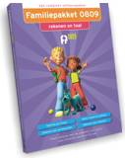
JA, ik bestel voor mijn kind het Familiepakket 0809 voor € 22,50!
Dit gaat in 3 makkelijke stappen:

- Ga naar de website www.bestel.ambrasoft.nl
- Vul hier de schoolgebonden bestelcode in:
Bestelcode: 88181515
- Plaats uw bestelling.

Het pakket wordt binnen enkele werkdagen thuisbezorgd. Na ontvangst van het pakket kunt u betalen via de meegeleverde factuur.

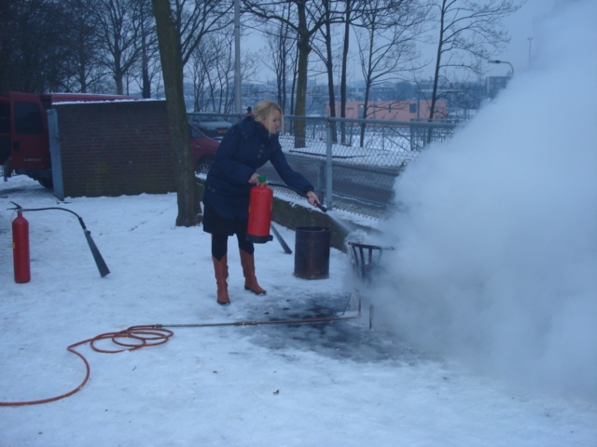
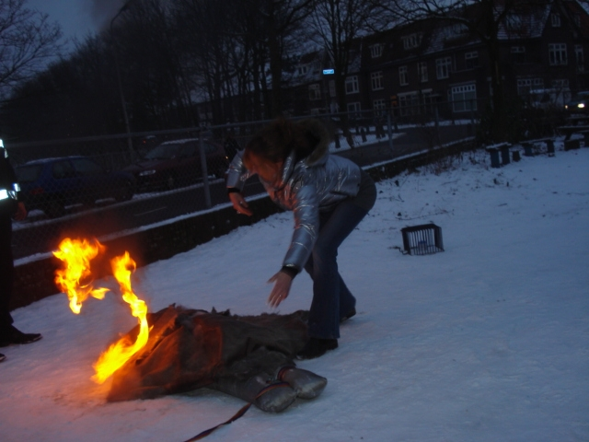
OPLOSSING WOORDZOEKER NO.8
U P R E V K O H Y K C F Y O N K S F P W
1. ENGELEN
2. KAARSJES
3. KERSTBOOM
4. KERSTKINDJE
5. KERSTMIS
6. NIEUWJAAR
7. SNEEUW
8. STERREN
9. VREDE
10. VUURWERK

X Q N D V E B G W H N Q P O E I E N A F
W S I E Y R C A Q R H O D A L R J F S W
U N L R F S E L N P L R E Z E R S H T E
H B U V K T Z J B V L U F W G T R N E X
C J I P A B X C D I Z C R K N L A S T R
M B M H I O U B Q N H A C R E F A U N I
Q R V S L O Q S Q S I V M S W L K L J I
Y U I U V M M W C U P K D Q B L W Q J L
E C B O U R L S U S C W T W C J Q W R J
S T X H R R X R U E X G U S E W K I S W
P L P W Z J W R P J E R Q C R V W T D X
A E S T E R R E N I A N X G D E V F M G
F A D H K R U S R D R L S X I B K Q O Y
V X J Z S N W V I K J P Y F G N N N I Q
S I M T S R E K S T Q V U S J C Y V U W
R A A J W U E I N W Q V R B O S A Z Z B
P U J W N Z X E F Q F O Z Q M I L H M M
T F H J I I B F P D W G J M E T A F D P
G H Q Z Y G A F G P O D B S X L P Y T K

WOORDZOEKER NO.9
C E Y Q W X D E C V V E D U V L O X R U
C S A P S I H R U D V P Z G V U T X B N
Q K N J M M S Y S B D X I V C M I Z U K
C J R A V P O C C V J I U R T Y G I V U
1. AFSTUDEERPLAN
2. BRANDWEER
3. DIPLOMA
4. FAMILIEPAKKET
5. IJSPRET
6. INFORMATIE
7. LUIZENCONTROLE
8. SCHAATSEN
9. SNEEUWBAL
10. SOFTWARE

L B S W L Z B F H I C Q A E N W P E N Y
C P S D M P O M X A A R K G S P L H O L
W M E H M K R J B K A K H J O O N I G G
R F T J Q Q T E X Q A T A Q R G X T D T
O L I U W L W Y E P N S S T O H G B C L
X D A E I J E T E D Z M N E X L K V D E
H O G J K F H I D I U O G Q N Q S J Z P
X O C O L U L I Z F C T W U T A S G I K
R B A U M I P X V N K Y S D S I O R J P
Q C H H M L B K E S K D J F P M F Q S W
M C O A O E M Z K U X X K E A C T T P Y
M P F M M N I Z S C S H F P N C W G R K

M L A Z H U C F A I T W K M S G A U E V
G Z U S L S N E E U W B A L J S R O T P
J B U M A H V I N F O R M A T I E O S T
R E E W D N A R B Y V C F E L Q Q A V W

Wist je dat de aansteker al werd uitgevonden voor de lucifers?

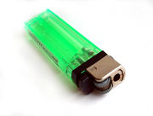
De aansteker werd uitgevonden in 1823 terwijl de eerste lucifer pas in 1827 werd uitgevonden. De eerste lucifers waren heel erg gevaarlijk. Er zat genoeg fosfor in een doosje lucifers om een mens te doden.

